2023214ZK10

(2023·台州市高二期末)真空中半径为*R*的半圆柱体玻璃砖的截面图如图所示，固定放置一块平行于半圆柱体底面的平面镜。一束单色光从玻璃砖底面上的*P*点垂直射入玻璃砖，从玻璃砖侧面上的*Q*点射出，经平面镜反射后从玻璃砖侧面再次进入玻璃砖，从*M*点垂直玻璃砖底面射出。已知*O*、*P*间的距离为，平面镜与玻璃砖底面间的距离为*R*，真空中的光速为*c*。则(　　)

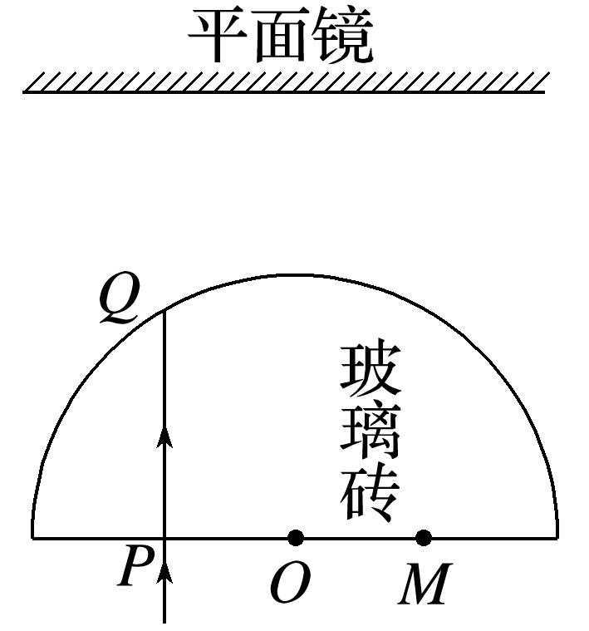

A．玻璃砖的折射率为

B．光从*Q*点折射进入空气时与法线的夹角为60°

C．光从*P*点传播到*M*点的时间为

D．仅改变入射点*P*的位置，光在玻璃砖内侧面不可能发生全反射